
หน่วยการเรียนรู้ที่ ๑๗
แผนการจัดการเรียนรู้ที่ ๑ การแยกข้อเท็จจริงและข้อคิดเห็น (๑)

อ่านได้คล่อง...ต้องรู้วิธี

เรื่องที่ ๓ การแยกข้อเท็จจริงและข้อคิดเห็น

ชั้นประถมศึกษาปีที่ ๔ เวลา ๑ ชั่วโมง

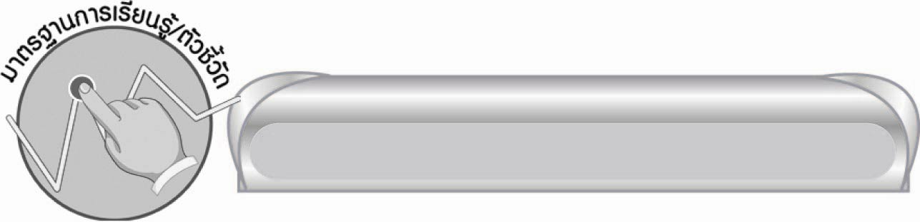
มาตรฐานการเรียนรู้/ตัวชี้วัด

มาตรฐานการเรียนรู้
มาตรฐาน ท ๑.๑ ใช้กระบวนการอ่านสร้างความรู้และความคิดเพื่อนำไปใช้ตัดสินใจแก้ปัญหาในการดำเนินชีวิต และมีนิสัยรักการอ่าน
ตัวชี้วัด
ท ๑.๑ ป. ๔/๔ แยกข้อเท็จจริงและข้อคิดเห็นจากเรื่องที่อ่าน
มาตรฐานการเรียนรู้
มาตรฐาน ท ๓.๑ สามารถเลือกฟังและดูอย่างมีวิจารณญาณ และพูดแสดงความรู้ ความคิด
และความรู้สึกในโอกาสต่าง ๆ อย่างมีวิจารณญาณและสร้างสรรค์
ตัวชี้วัด
ท ๓.๑ ป. ๔/๑ จำแนกข้อเท็จจริงและข้อคิดเห็นจากเรื่องที่ฟังและดู

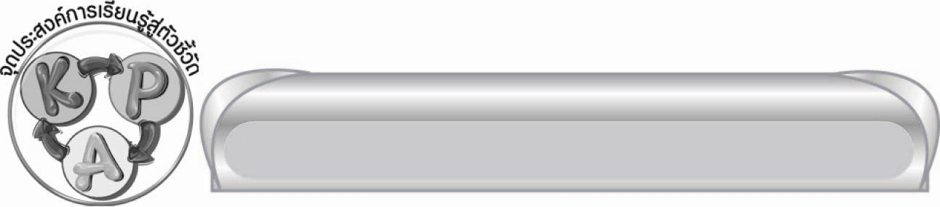
จุดประสงค์การเรียนรู้สู่ตัวชี้วัด

๑. บอกลักษณะของข้อเท็จจริงและข้อคิดเห็น (K)
๒. แยกข้อเท็จจริงและข้อคิดเห็นจากเรื่องที่อ่านและฟัง (P)
๓. เห็นความสำคัญของการใช้วิจารณญาณในการอ่านและการฟัง (A)


สาระสำคัญ

การอ่าน การฟังเรื่อง เพื่อวิเคราะห์ข้อเท็จจริง และข้อคิดเห็น จะช่วยให้เป็นคนมีเหตุผลใน
การตัดสินใจก่อนที่จะเชื่อสิ่งต่าง ๆ โดยง่าย ซึ่งเป็นประโยชน์จากการแสวงหาความรู้จากการอ่าน
และการฟังอย่างถูกต้อง

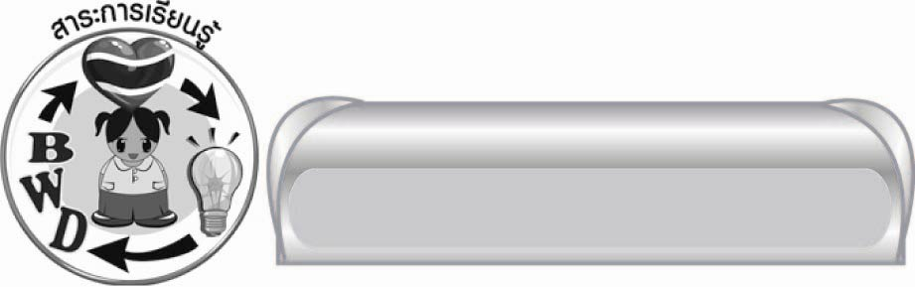
สาระการเรียนรู้

การแยกข้อเท็จจริงและข้อคิดเห็น


สมรรถนะสำคัญของผู้เรียน
๑. ความสามารถในการสื่อสาร
๏ ทักษะการอ่าน
๏ ทักษะการเขียน
๏ ทักษะการฟัง การดู และการพูด
๒. ความสามารถในการคิด
๏ การจำแนก
๏ การให้เหตุผล
๏ การวิเคราะห์
๏ การจัดระบบความคิดเป็นแผนภาพ
๏ การสรุปความรู้
๓. ความสามารถในการแก้ปัญหา
๔. ความสามารถในการใช้ทักษะชีวิต



คุณลักษณะอันพึงประสงค์
ใฝ่เรียนรู้
ตัวชี้วัดที่ ๔.๑ ตั้งใจ เพียรพยายามในการเรียนและเข้าร่วมกิจกรรมการเรียนรู้
มุ่งมั่นในการทำงาน
ตัวชี้วัดที่ ๖.๑ ตั้งใจและรับผิดชอบในการปฏิบัติหน้าที่การงาน
ตัวชี้วัดที่ ๖.๒ ทำงานด้วยความเพียรพยายามและอดทนเพื่อให้งานสำเร็จตามเป้าหมาย
รักความเป็นไทย
ตัวชี้วัดที่ ๗.๒ เห็นคุณค่าและใช้ภาษาไทยในการสื่อสารได้อย่างถูกต้องเหมาะสม


ชิ้นงานหรือภาระงาน (หลักฐาน ร่องรอยแสดงความรู้)

-


คำถามท้าทาย

มีคำโฆษณาใดบ้างที่เป็นเรื่องไม่จริง

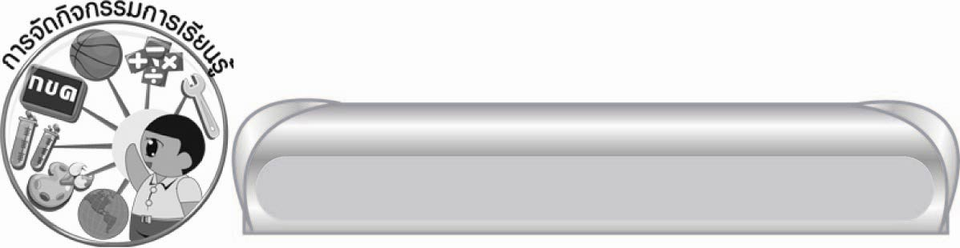
การจัดกิจกรรมการเรียนรู้

๑. ให้นักเรียนร่วมกันแสดงความคิดเห็น โดยครูใช้คำถามท้าทาย ดังนี้
๏ มีคำโฆษณาใดบ้างที่เป็นเรื่องไม่จริง
๒. ให้นักเรียนร่วมกันสนทนาเกี่ยวกับคำโฆษณาที่เคยดูในโทรทัศน์ โดยให้นักเรียนยกตัวอย่าง
คำโฆษณามา ๑ ประโยคและร่วมกันวิเคราะห์ว่าจริงหรือไม่จริง
๓. ครูนำบทความหรือข้อความจากหนังสือพิมพ์มาอ่านให้นักเรียนฟังและร่วมกันแสดงความคิดเห็น
โดยครูใช้คำถาม ดังนี้
๏ ข้อมูลใดเป็นความจริง เพราะเหตุใด
๏ ข้อมูลใดอาจไม่เป็นความจริงก็ได้ เพราะเหตุใด
๔. ให้นักเรียน ๓ - ๕ คนเล่าข้อมูลอะไรก็ได้ที่เป็นความจริงมา ๒ เรื่อง แล้วให้นักเรียนอีก ๓ - ๕ คนแสดงความคิดเห็นเกี่ยวกับความจริง
๕. ให้นักเรียนแบ่งกลุ่ม กลุ่มละ ๓-๕ คน ร่วมกันระดมความคิดจากคำถามต่อไปนี้
๑) นักเรียนรู้ข้อมูลอะไรที่เป็นความจริงบ้าง บอกมา ๒ เรื่อง
๒) นักเรียนมีความคิดเห็นอย่างไรกับความจริงดังกล่าว
๓) ความจริงกับความคิดเห็นแตกต่างกันอย่างไร
๔) ในชีวิตประจำวันนักเรียนได้รับข้อมูลจากบุคคลและสื่อใดบ้าง
๕) นักเรียนทราบได้อย่างไรว่าข้อมูลที่ได้รับ ข้อมูลใดเป็นความจริง ข้อมูลใดเป็นความคิดเห็น
๖. ให้นักเรียนแต่ละกลุ่มส่งตัวแทนออกมานำเสนอความคิดของกลุ่มเมื่อจบการนำเสนอ ผู้ฟังสามารถแสดงความคิดเห็นเพิ่มเติมได้
๗. ให้นักเรียนเปรียบเทียบความเหมือนและความแตกต่างระหว่างความจริงกับความคิดเห็น โดยครูใช้แผนภาพความคิดดังนี้
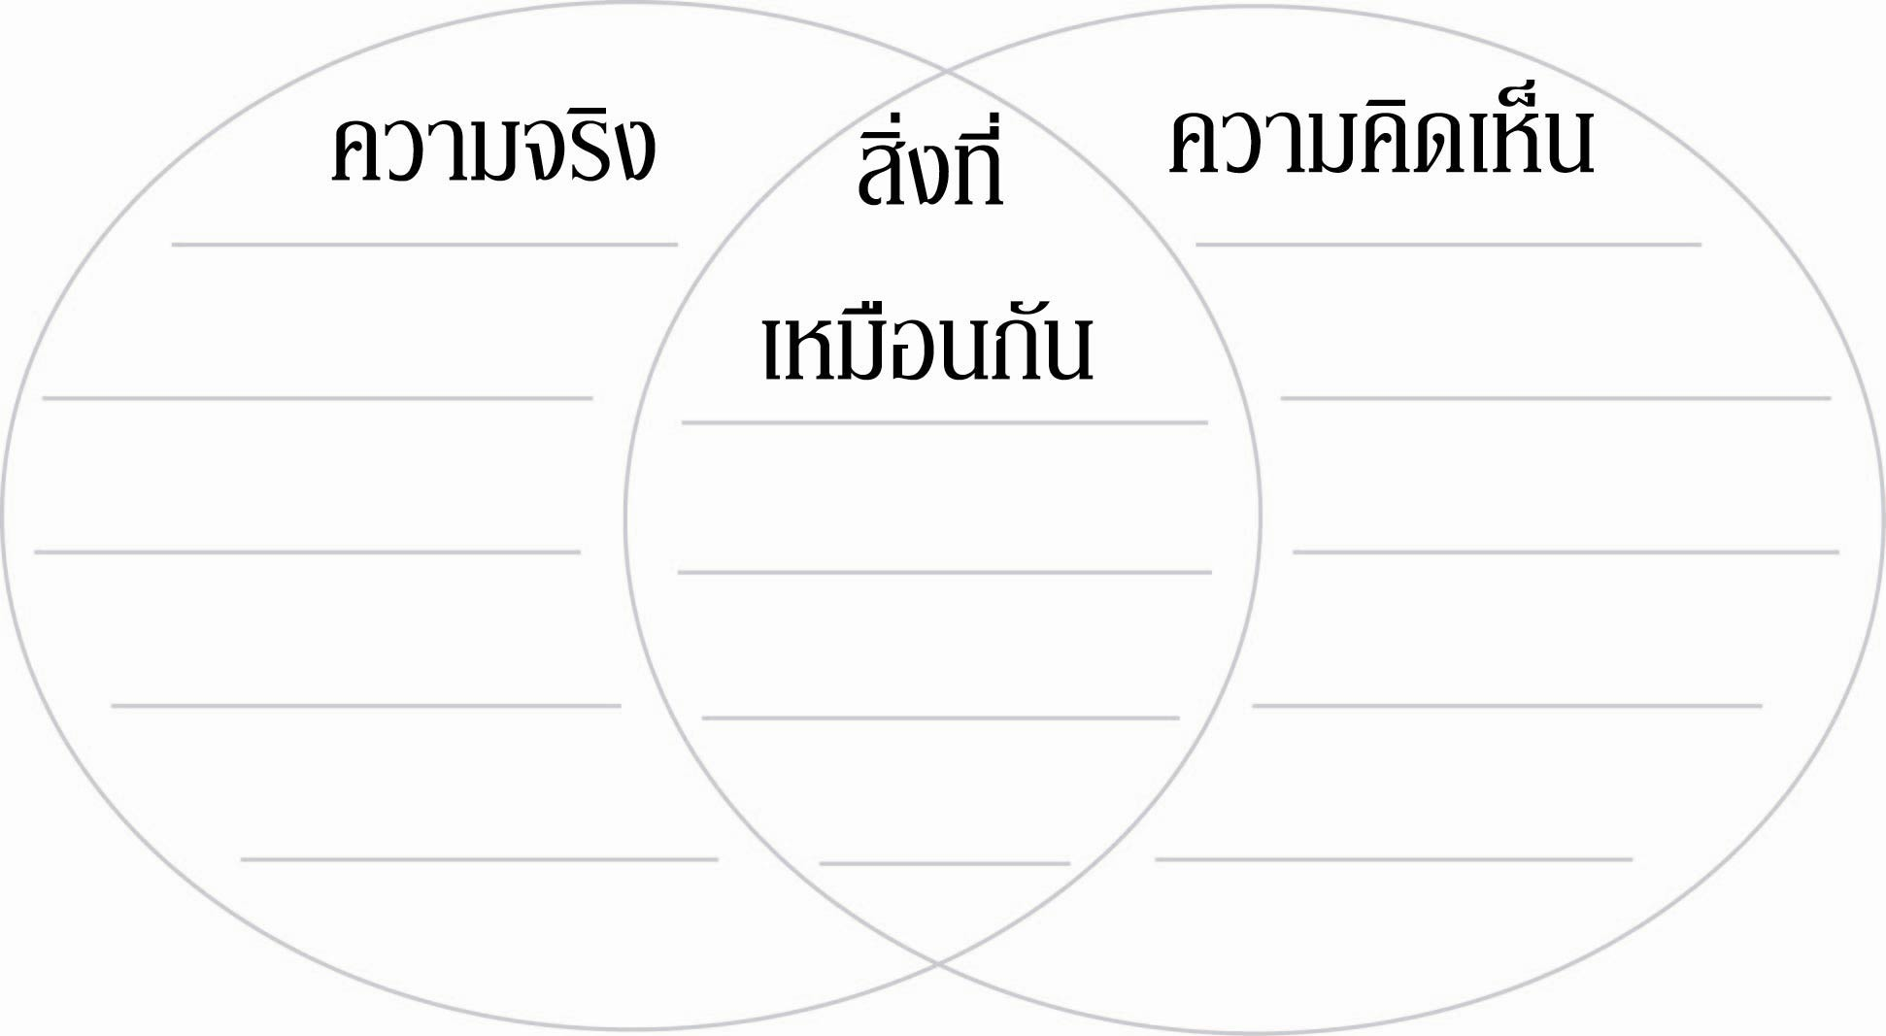

๘. ให้ครูและนักเรียนร่วมกันสรุปความรู้ ดังนี้
๏ การอ่าน การฟังเรื่อง เพื่อวิเคราะห์ข้อเท็จจริง และข้อคิดเห็น จะช่วยให้เป็นคนมีเหตุผลใน
การตัดสินใจก่อนที่จะเชื่อสิ่งต่าง ๆ โดยง่าย ซึ่งเป็นประโยชน์จากการแสวงหาความรู้จากการอ่านและการฟังอย่างถูกต้อง

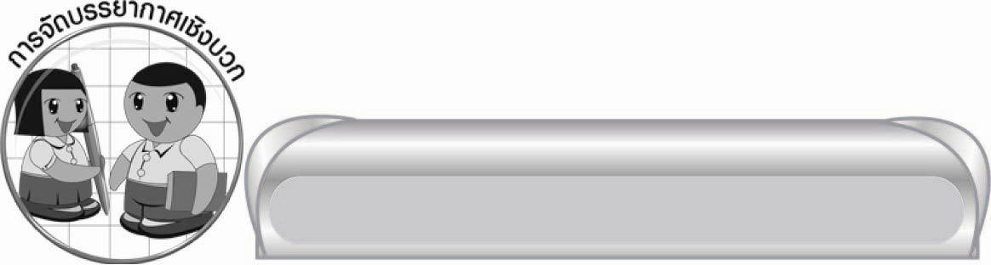
การจัดบรรยากาศเชิงบวก

ให้นักเรียนจับคู่สนทนา ยกตัวอย่างข้อมูลที่เป็นจริง และข้อมูลที่เป็นการแสดงความคิดเห็นอย่างอิสระ


สื่อการเรียนรู้

บทความ

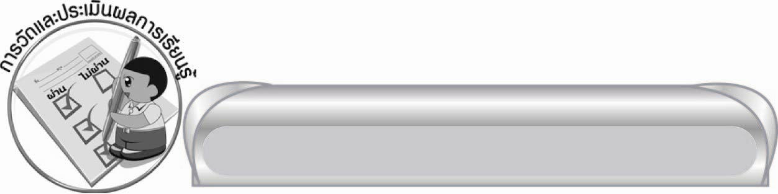
การวัดและประเมินผลการเรียนรู้

๑. วิธีการวัดและประเมินผล
๑) สังเกตพฤติกรรมของนักเรียนในการเข้าร่วมกิจกรรม
๒) สังเกตพฤติกรรมของนักเรียนในการเข้าร่วมกิจกรรมกลุ่ม
๒. เครื่องมือ
๑) แบบสังเกตพฤติกรรมการเข้าร่วมกิจกรรม
๒) แบบสังเกตพฤติกรรมการเข้าร่วมกิจกรรมกลุ่ม
๓. เกณฑ์การประเมิน
๑) การประเมินพฤติกรรมการเข้าร่วมกิจกรรม
ผ่านตั้งแต่ ๒ รายการ ถือว่า ผ่าน
ผ่าน ๑ รายการ ถือว่า ไม่ผ่าน
๒) การประเมินพฤติกรรมการเข้าร่วมกิจกรรมกลุ่ม
คะแนน ๙ - ๑๐ ระดับ ดีมาก
คะแนน ๗ - ๘ ระดับ ดี
คะแนน ๕ - ๖ ระดับ พอใช้
คะแนน ๐ - ๔ ระดับ ควรปรับปรุง


ข้อเสนอแนะของผู้บริหารสถานศึกษา
______________________________________________________________________________
______________________________________________________________________________
______________________________________________________________________________
______________________________________________________________________________
______________________________________________________________________________
______________________________________________________________________________
______________________________________________________________________________
______________________________________________________________________________
______________________________________________________________________________
______________________________________________________________________________
______________________________________________________________________________
______________________________________________________________________________
______________________________________________________________________________
______________________________________________________________________________
______________________________________________________________________________
______________________________________________________________________________
______________________________________________________________________________
______________________________________________________________________________
______________________________________________________________________________
______________________________________________________________________________
______________________________________________________________________________
______________________________________________________________________________
______________________________________________________________________________
______________________________________________________________________________

ลงชื่อ_________________________ (ผู้บริหารสถานศึกษา)
(_________________________)
________/________/_______

บันทึกหลังการสอน

ผลการจัดการเรียนการสอน

______________________________________________________________________________
______________________________________________________________________________
______________________________________________________________________________
______________________________________________________________________________
______________________________________________________________________________
______________________________________________________________________________

ปัญหา / อุปสรรค

______________________________________________________________________________
______________________________________________________________________________
______________________________________________________________________________
______________________________________________________________________________
______________________________________________________________________________
______________________________________________________________________________

แนวทางแก้ไข

______________________________________________________________________________
______________________________________________________________________________
______________________________________________________________________________
______________________________________________________________________________
______________________________________________________________________________
______________________________________________________________________________

ลงชื่อ____________________________ (ผู้บันทึก)
(_________________________)
________/________/_______

